Муниципальное дошкольное образовательное учреждение
«Детский сад общеразвивающего вида с приоритетным осуществлением познавательно- речевого развития воспитанников №202 «Золушка» г. Буденновска Буденновского района

Виртуальная экскурсия
"Большая стройка".

Выполнила:Голенко Н.А.
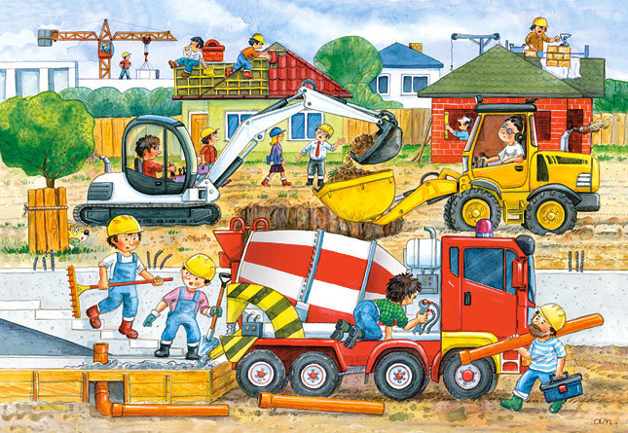

г.Буденновск, 2019
Цель: познакомить детей с особенностями работы спец. транспорта, облегчающими труд человека
Задачи:
- познакомить детей со строением башенного крана, лебедки;
- развивать понятия о трудностях и опасностях строительных профессий ( машинист башенного крана, стропальщик);
- формировать уважительное отношение к труду взрослых;
- доставить радость и удовольствие детям.
Используемые материалы: компьютер, проектор, каски 8 шт., игра "Кто быстрее" 3 шт., мягкие модули 12 шт., деревянный строитель 8 шт., контейнеры с ленточками 2 шт.
Ход деятельности:
Дети рассаживаются в зале перед проектором. Включается видео.
Воспитатель: Ребята, мы находимся с вами на строительной площадке. Посмотрите, какой высоты башенные краны? Они достают до облаков. А внизу работают строители. Что на них одето? Какая защита?
-Ответы детей.
Воспитатель: Хотите тоже поиграть в строителей и построить высокую башню?
-Ответы детей
Воспитатель: Но для того, чтобы пойти на стройку, нужно одеть защиту на голову.
Игра-эстафета "Строители"
Воспитатель: Посмотрите, кто же сидит в кабине?
- Ответы детей.
Воспитатель: Это машинист башенного крана. А как вы думаете, каким образом машинист общается со строителями внизу?
- Ответы детей.
Воспитатель: Посмотрите, у машиниста в кабине есть рация, по которой он разговаривает со стропальщиками, находящимися внизу. Ребята, а как вы думаете, кто такие стропальщики?
-Ответы детей.
Воспитатель: А что они делают?
-Ответы детей.
Воспитатель: А как же груз поднимает кран?
-Ответы детей.
Воспитатель: Это устройство называется "Лебедка". Посмотрите, как она работает? Что она нам напоминает?
-Ответы детей.
Воспитатель: Хотите поиграть?
-Ответы детей.
Игра "Кто быстрее?"
Воспитатель: Продолжим нашу экскурсию?
-Ответы детей.
Просмотр видео.
Воспитатель: Ребята, а как вы думаете, профессия стропальщика легкая или трудная?
-Ответы детей.
Воспитатель: Хотите сами стать стропальщиками?
-Ответы детей.
Игра "Стропальщики"
Воспитатель: Ребята, вам понравилась наша экскурсия?
-Ответы детей.
Воспитатель: Что вам запомнилось больше всего?
-Ответы детей.
Воспитатель: На это мы заканчиваем нашу познавательное приключение и отправляемся в группу.

